Controle - Laboratório 5 - 05/08/2015

Aluno: David Maykon Krepsky Silva

Ex 1:

Código MATLAB:

clear all

close all

clc

A = [0 1 0; 0 0 1; -6 -11 -6];

B = [1; 1; 1];

C = [1 1 0];

D = 0;

x0 = [1 0.5 -0.5];

t = 0:0.0 1:2;

u = heaviside(t);

system = ss(A,B,C,D);

lsim(systema, u, t, x0)

Resultado:

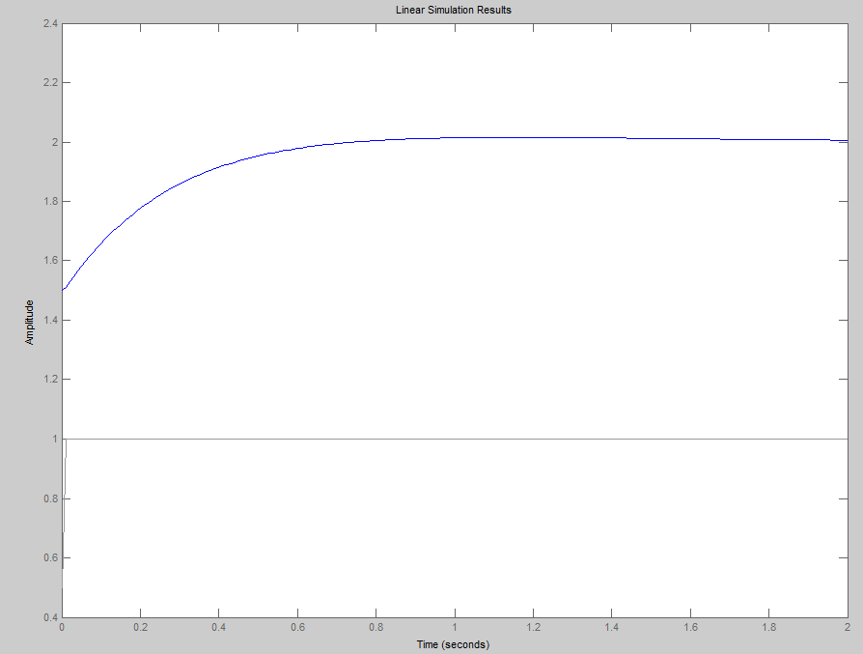

Ex2:

Código MATLAB:

Q = 0:0.2:1.2;

t = 0:0.01:40;

z = zeros(length(Q), length(t));

hold all

for i=1:length(Q)

system = tf(1, [1 2\*Q(i) 1]);

step(system, t)

[z(i, 1:end) T] = step(system , t);

end

legend('0', '0.2', '0.4', '0.6', '0.8', '1.0', '1.2');

hold off

figure

mesh(t,Q,z)

xlabel('tempo');

ylabel('Csi');

zlabel('resposta ao impulso');

Resultado:

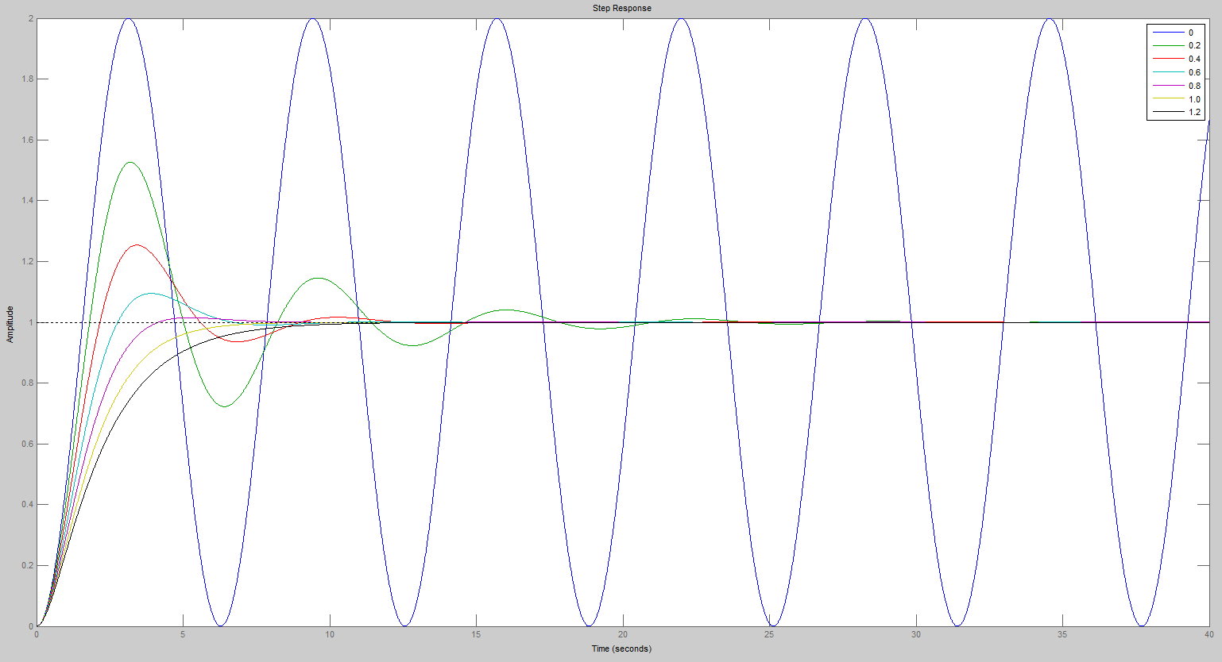

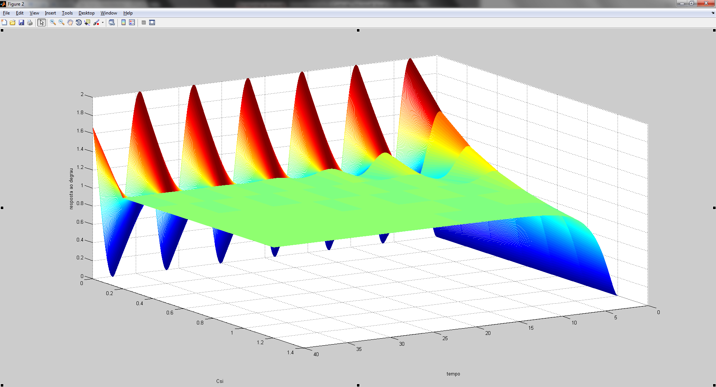

Ex. 3a:

Código MATLAB:

%ex3

clear all

close all

clc

sysa = tf(1, [1 1]);

sysb = tf(1, [1 -1]);

t = 0:0.01:2;

% a)

figure

hold all

impulse(sysa, t);

impulse(sysb, t);

hold off

legend('Resposta ao impulso de A', 'Resposta ao impulso de B');

figure

hold all

step(sysa, t);

step(sysb, t);

hold off

legend('Resposta ao degrau de A', 'Resposta ao degrau de B');

figure

hold all

lsim(sysa, t, t);

lsim(sysb, t, t);

hold off

legend('Resposta a rampa de A', 'Resposta a rampa de B');

% b)

syms x

lima = limit(x/(x+1), x, 0)

% para B, o teorema não é valido

limb = limit(x/(x-1), x, 0)

Resultado:

a)

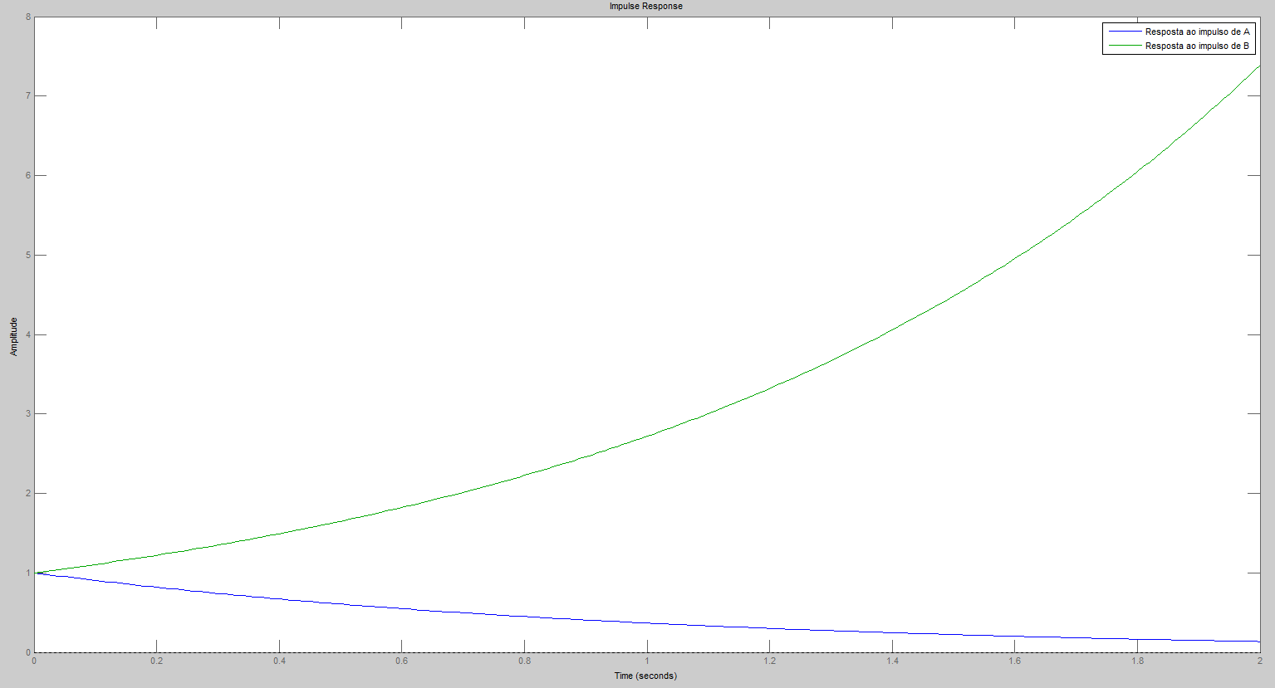

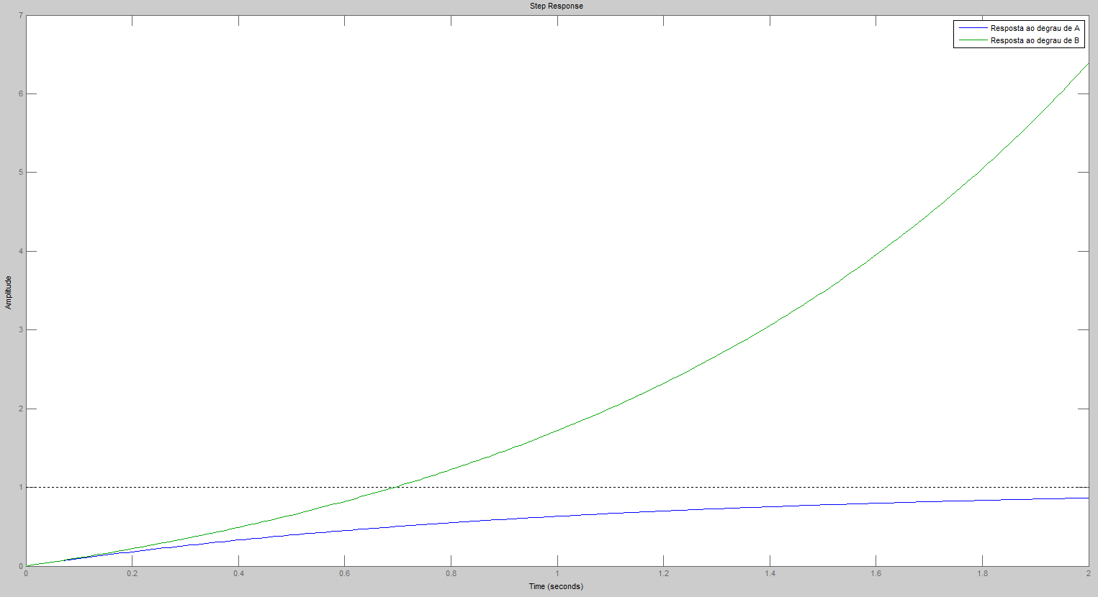

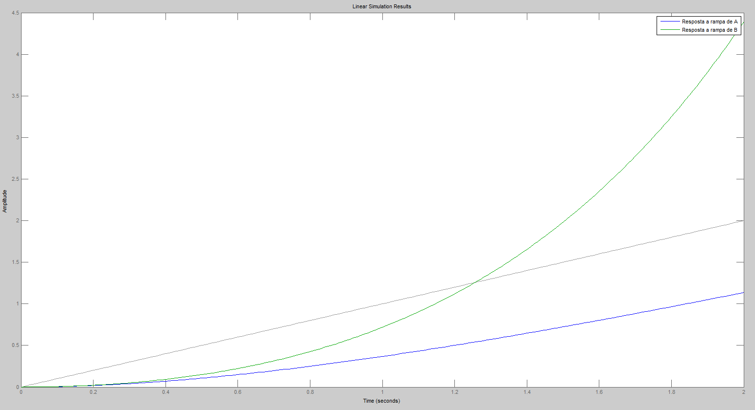

b)

>lima =

0

>limb =

0

Note que, como:

$$\lim_{t→∞}{f(t)}= ∞,$$

o teorema do valor final não é válido.

Ex4:

Resposta:

a)

>> syms x

>> solve(x^2 + 4\*x + 13 == 0)

ans =

- 2 + 3\*i

- 2 - 3\*i

---------------------------------------------------------------------------

>>tf1 = tf(13, [1 4 13]);

>>step(tf1)

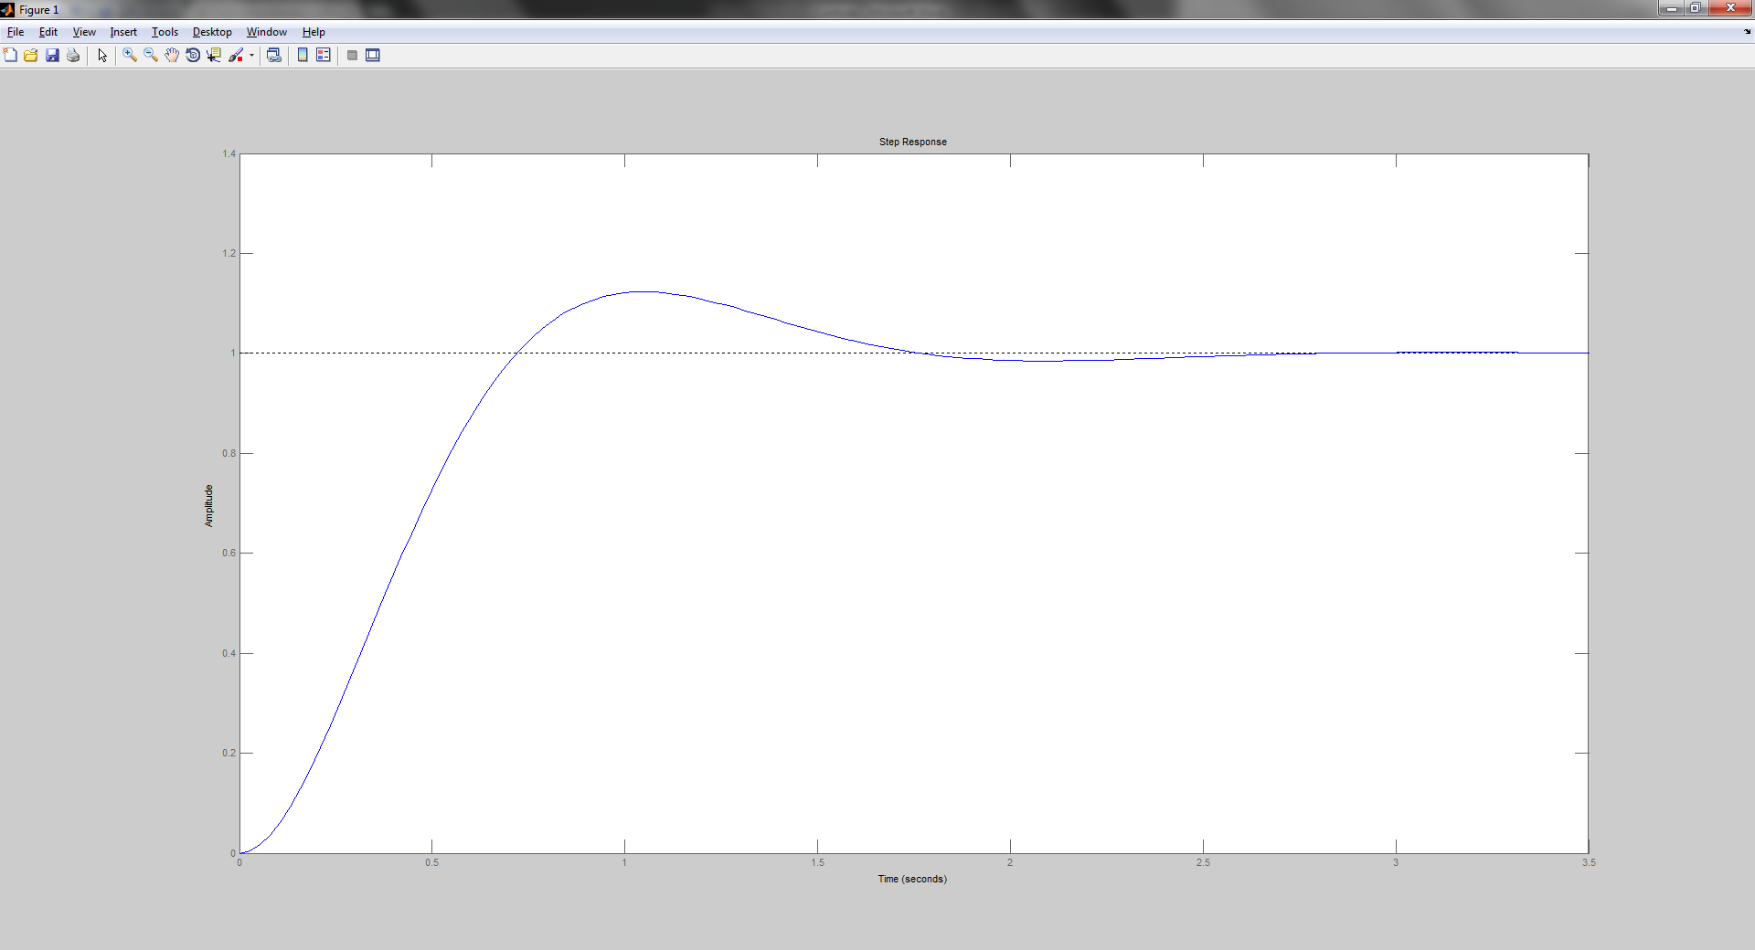

b) >> syms x

>> solve(x^2 + 6\*x + 9 == 0)

ans =

-3

- 3

---------------------------------------------------------------------------

>>tf2 = tf(9, [1 6 9]);

>>step(tf2)

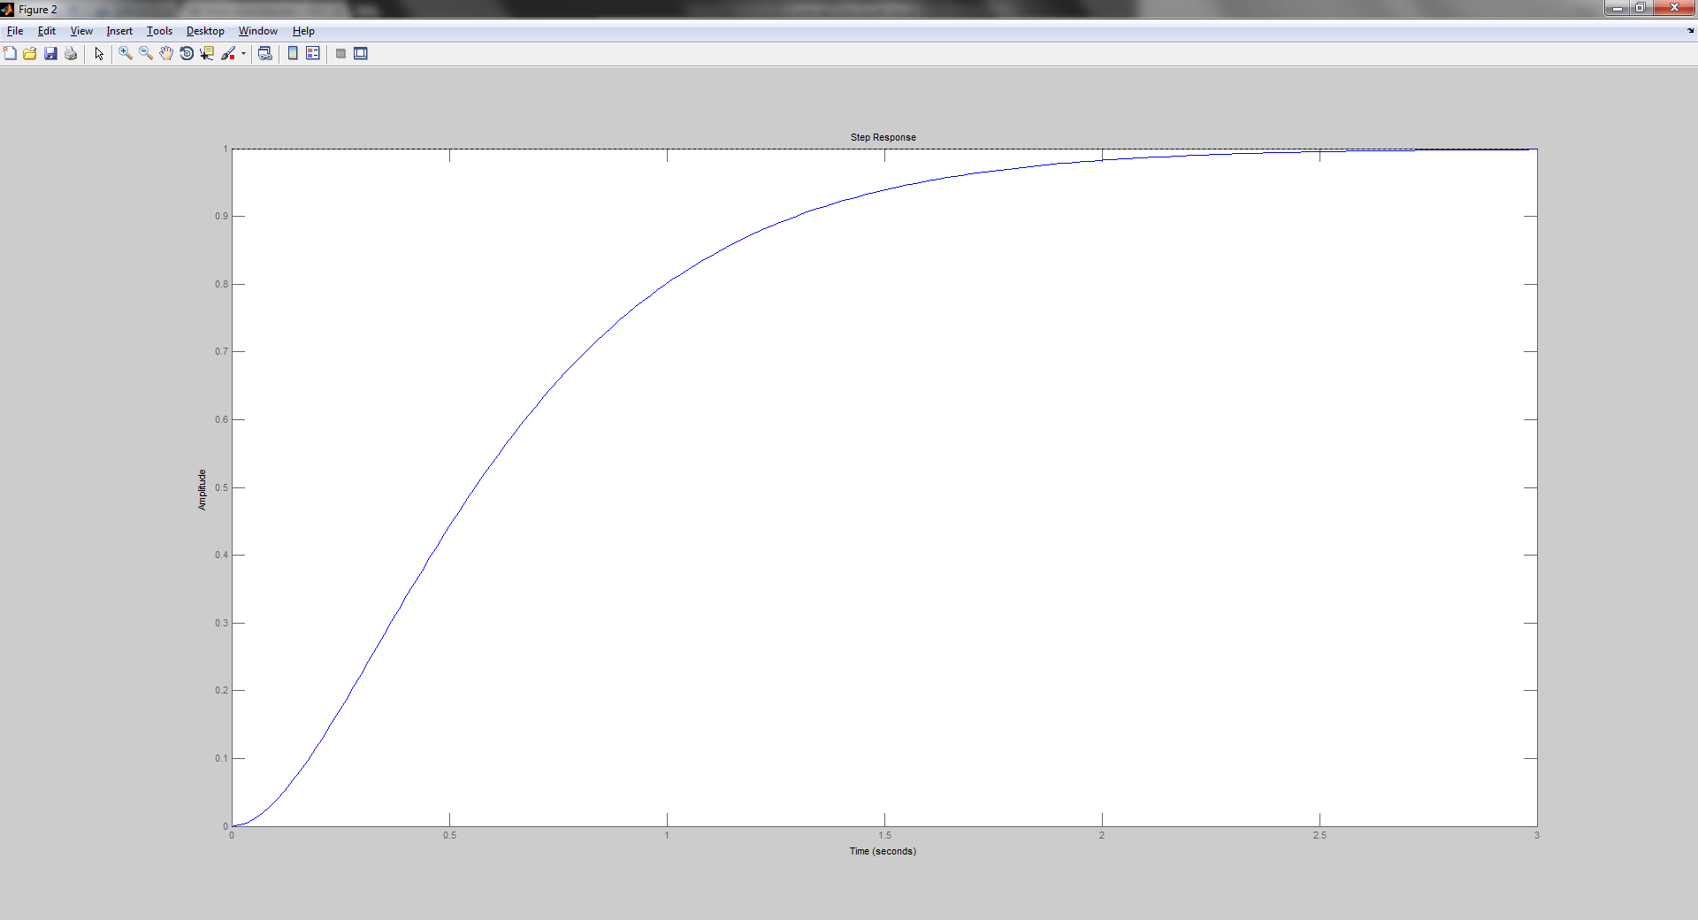

c)

hold all

q = 2:0.1:3;

t = 0:0.1:1;

z = zeros(length(q), length(t));

for i=1:length(q)

tfx = tf(18, [1 2\*sqrt(18)\*q(i) 18]);

step(tfx, t);

[z(i, 1:end) T] = step(tfx, t);

end

figure

mesh(t,q,z)

